БИЗДИН МАКСАТТАР
Маркетинг боюнча адистин кесиптик ишмердүүлүгүнүн чөйрөсү:
"Маркетинг" -бул өндүрүүчүдөн керектөөчүгө товарлардын жана кызматтардын агымынын бизнес процесси.
Окуунун максаты
Адистерди даярдоо-бул өндүрүүчү менен керектөөчүнүн байланышы, бири-бирин табууга жардам берүү жана киреше табуу .
Маркетолог-бул ким:
- изилдөө жүргүзөт, керектөөчүлөр эмнени каалаарын билүүгө жөндөмдүү;
- жарнамалык компанияларды пландаштырат;
- атаандаштарды талдайт;
- товардын баасы канча болушу керектигин аныктайт;
- өнүмдөрдү илгерилетүү ыңгайлуу жерде сунуш кылат;
- жаңы өнүмдөрдү иштеп чыгууга катышат
"Маркетинг" программасы боюнча даярдыгын аяктаган студенттер иштей алышат;
- Компаниялардын маркетинг кызматтарынын жетекчилери жана адистери
- Digital –маркетологдор
- Бренд менеджерлери
- Key account менеджерлер
- Рыноктук аналитиктер
- Башкаруу бөлүмдөрү
- Smm-маркетолог
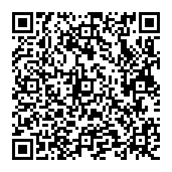
БИЛИМ БЕРҮҮ ПРОЦЕССИ
"Маркетинг" программасынын бүтүрүүчүлөрү глобалдашуу шарттарында рынокто өнүмдү өнүктүрүү стратегиясын иштеп чыгуу, анын ичинде инновациялык, жаңы өнүмдөрдү түзүү жана рынокко чыгаруу менен байланышкан маркетинг чөйрөсүндөгү маселелерди чечүүгө жөндөмдүү , маркетингдик изилдөөлөрдүн методологиясын жана практикасын жакшы билишет, илимий долбоорлорду ишке ашырууну өз алдынча уюштура алышат, стратегиялык жана операциялык маркетинг жаатында башкаруу чечимдерин кабыл алуу үчүн аналитикалык материалдарды даярдай алышат.

ОКУТУУНУН ФОРМАЛАРЫ ЖАНА МӨӨНӨТТӨРҮ

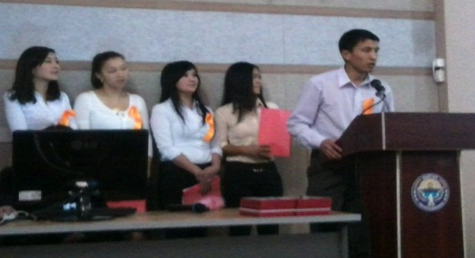
А дистиги:маркетолог
Окутуунун формалары: күндүзгү / сырттан окуу
Окуу мөөнөтү: 4 жыл
Бүтүрүүчүлөр И.Раззаков атындагы КМТУнун дипломун алышат.

БИЗДИН МҮМКҮНЧҮЛҮКТӨР
Кафедра студенттерге жогорку билим берүү стандарттарын – керектүү техникалык, анын ичинде электрондук ресурстарды кошо алганда китепкана – маалымдама фонду тарабынан дайыма жаңыланып туруучу мультимедиялык жабдуулары бар уникалдуу окуу – методикалык базаны сунуш кылат. Сабактар лекциялар, семинарлар, практикалык сабактар, мастер – класстар, тегерек столдо маселелерди талкуулоо, студенттик конференцияларга катышуу, тренингдер жана иштиктүү оюндар түрүндө окутуунун жаңы ыкмаларын колдонуу менен өткөрүлөт.Бизде баардык керектүү интеллектуалдык жана материалдык ресурстар бар .
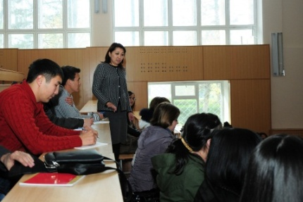
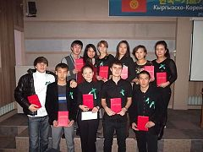

КАБЫЛ АЛУУ ЭРЕЖЕЛЕРИ

1. Кабыл алуу комиссиясына:
* орто билим жөнүндө документ (аттестат);
* ЖРТ сертификаты (кошумча математика)
* алты 3 х4 өлчөмүндөгү сүрөттөр;
* паспорт же башка инсандыгын ырастоочу документтер (аскерге милдеттүүлөргө каттоо күбөлүгү же аскердик билет);
абитуриентти жакшы мүнөздөгөн башка документтер (олимпиадалардын дипломдору, ардак грамоталар, медалдар ж.б.).
2. Кабыл алуу комиссиясына арыз толтуруңуз.
3. Келишимди толтуруңуз жана жылдык окуу акысынын кеминде 50% төлөңүз.

Биздин дарек:
Бишкек ш., Тынчтык пр., 66
КМТУ, каф. "Экономикалык коопсуздук жана маркетинг"
ауд. 2/314
Биздин телефондор:
0 312 54-19-21 (кабыл алуу комиссиясы)
0 312 56-14-20 ("ЭБ"кафедрасы) Маалымдама үчүн 0550317373, 0700323835, 0702647085

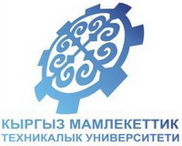
И.Раззаков атындагы Кыргыз Мамлекеттик Техникалык Университет
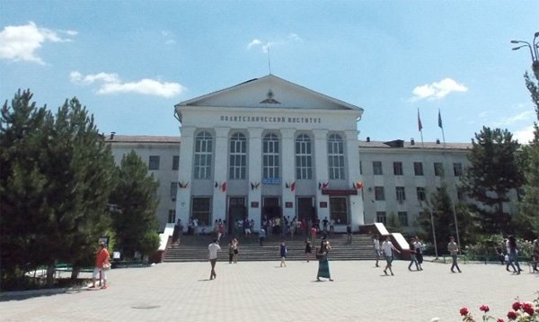

кафедра
«Экономикалык коопсуздук жана маркетинг»

Билим -бул сиздин капиталыңыз!

Бишкек

